Indbydelse til Nordiske Mesterskaber 2016 i København

Velkommen til Nordiske Mesterskaber i København den 23. - 26. August 2016
- Fodbold
- 5 km og 10 km terrænløb
- Floorball
- Socialgren i Ny Carlsberg Glyptoteket.
Program: Tirsdag 23 August Ankomstdag
Indkvartering på CABINN Metro i Ørestaden
Repræsentantskabsmøde kl. 19.00
Punkter til mødet bedes fremsendt til alle arrangør byer senest 3 måneder før mødet.

Onsdag 24 August Fodbold kl. 09.00-16.00
Terrænløb kl. 09.00
Floorball kl. 09.00-16.00

Torsdag 25 August Fodbold semifinaler kl. 09.00
Fodbold finale kl. 14.00
Floorball semifinaler kl. 09.00
Floorball finale kl. 12.00
Socialt Arrangement Ny Carlsberg Glyptoteket.
Banket i DGI Byen kl. 18.30-02.00

Fredag 26 August Hjemrejse
Fodbold:
Sted for arrangement:
Sundby Idrætspark
Englandsvej 61
2300 København S

Arrangører:
902 Bjarne Pedersen.
Mobil: +45 20847073
Mail: bjarne902@hotmail.com

Floorball:
Sted for arrangement:
Sundby Idrætspark
Englandsvej 61
2300 København S

Arrangører:
745 Lars Bo Jensen
Mobil:+45 31399114
Mail: brandmand745@gmail.com

Terrænløb 5 km og 10 km:

Sted for arrangement:
Ørestads boulevard over for DR Byen´s Metrostation

Arrangører:
Kristoffer Espinoza
Mobil: 22781516
Mail: kristoffer.espinoza@yahoo.dk

Socialt Arrangement:

Sted for arrangement:
Dantes Plads 7, 1556 København

Arrangører:
Per Martini
Mobil: + 4553657505
Mail: per932@gmail.com

Indkvartering i København

CABINN Metro hotel i Ørestaden:

www.cabinn.com

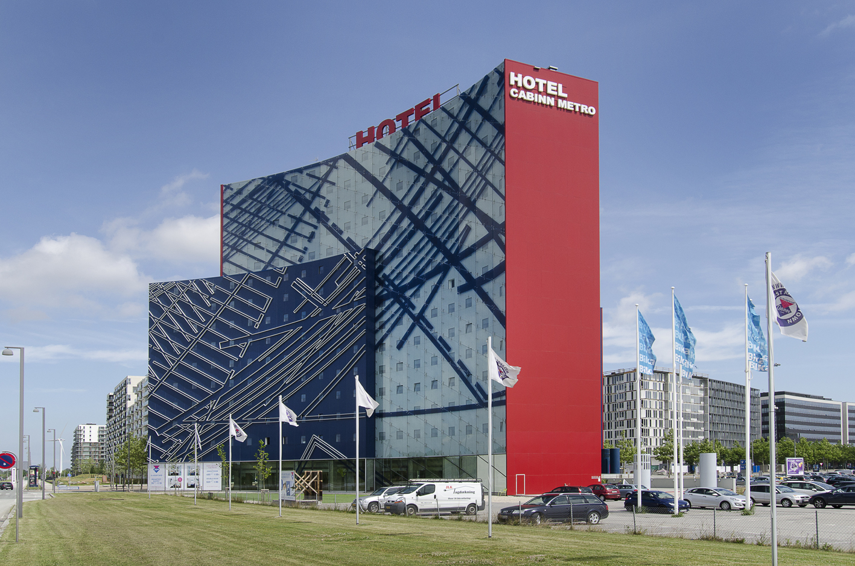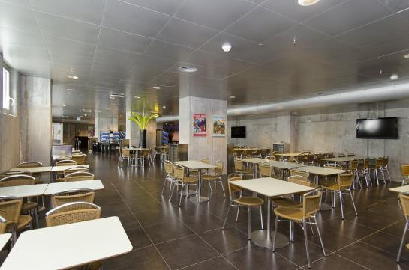

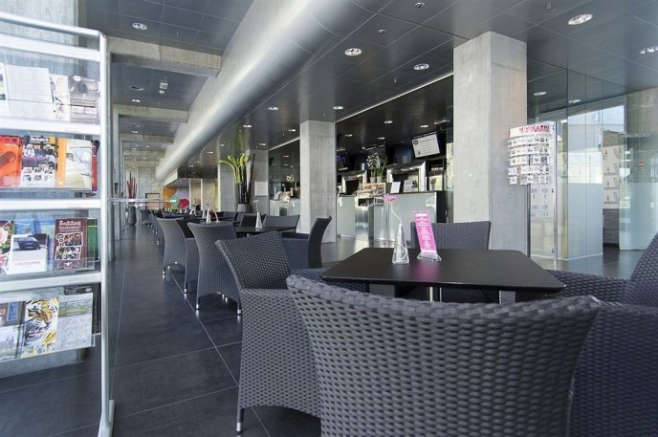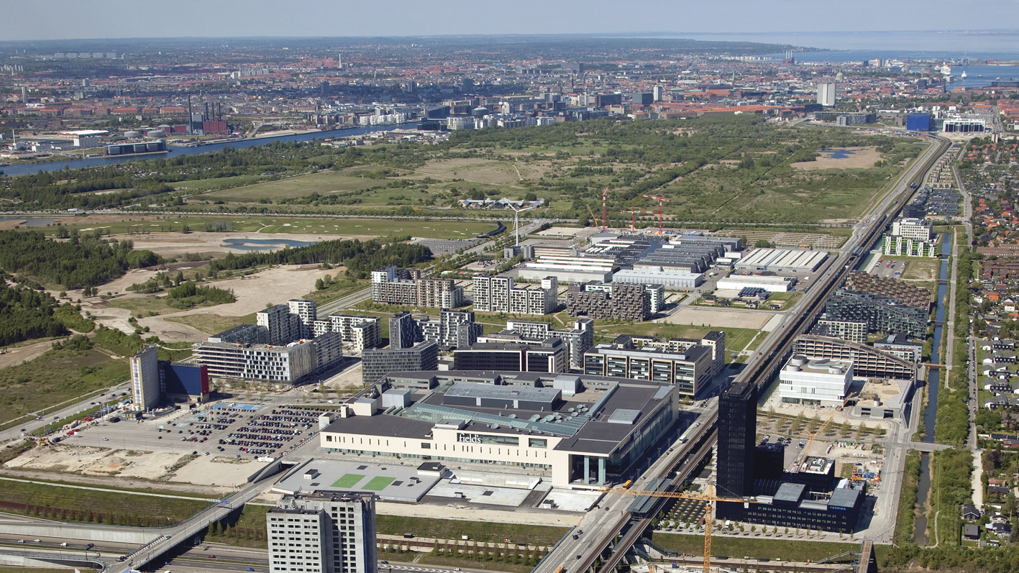

Alle værelser har eget bad, toilet, telefon, tv samt elkedel med gratis te og kaffe.
- Der er gratis wifi med en hastighed på op til 200/200 Mbits over hele hotellet.
- I lobbyen finder du 3 gæstecomputere med internetadgang, som du kan bruge gratis.
- Receptionen er åben 24 timer i døgnet hele året rundt og giver dig bl.a. mulighed for at købe drikkevarer, sandwich, frugt og snacks.
- Morgenmadscaféen er åben fra 5.30 til 10.00 på hverdage.
- Hotellet har en stor parkeringsplads, som du kan bruge mod betaling ( Busparkering DKK 400 /døgn) Bemærk disse skal bestilles hurtigst muligt da der er et begrænset antal pladser
- Der er elevatoradgang til alle etager.
- Hotellet er røgfrit på indendørs arealer.
- Værelset eller værelserne er til disposition fra kl. 15.00 på ankomstdagen. Værelset eller værelserne skal forlades senest kl. 11.00 på afrejsedagen. Forlades værelset senere end kl. 11.00 på afrejsedagen, opkræves kunden for yderligere et døgns ophold.

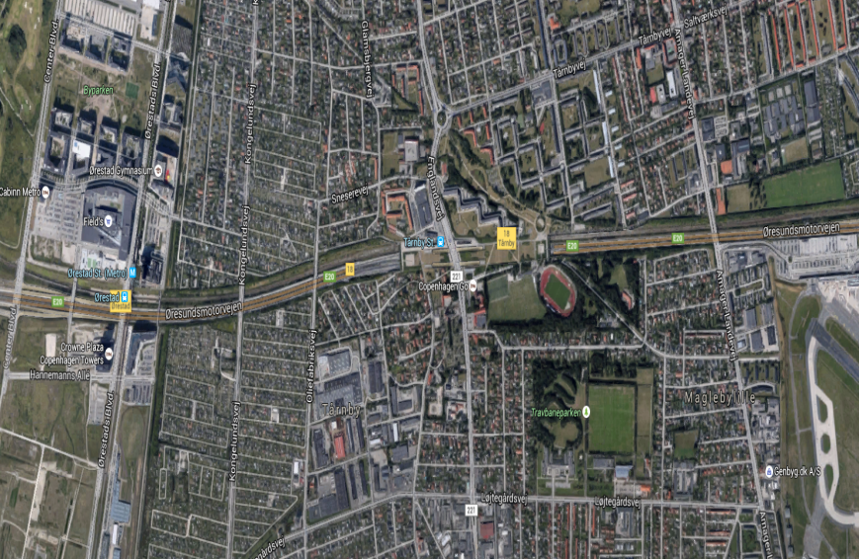
Ørestad Station station
Lufthavn Station
CABINN Metro

Der vil være flere muligheder for indkvartering under jeres ophold på CABINN Hotel. For at gøre det billigst for den enkelte har vi valgt ikke, at beregne hotelophold med i deltagergebyret. Deltagerne kan selv vælge den løsning der passer dem bedst og derved gøre opholdet billigere. Se følgende muligheder for hotel Bestilling.

Der vil være følgende muligheder:

Standard enkelt med morgenmad á EUR. 85,- pr. nat

Standard dobbelt med morgenmad á EUR 112,- pr. nat

Standard triple med morgenmad á EUR 140,- pr. nat

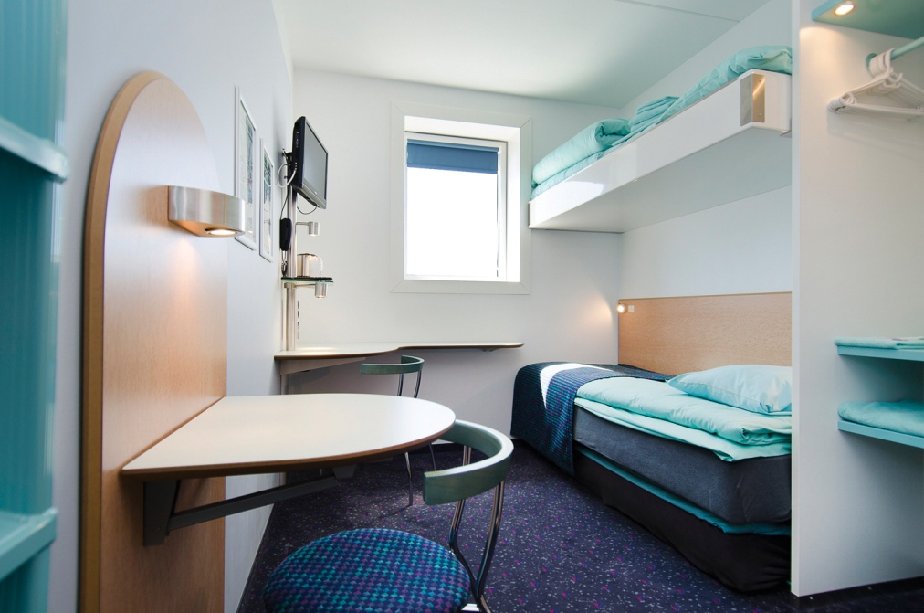

Udfyld venligst nedenstående skema og send det til 329bi.sport@gmail.com

Type af rum | Navne | City | Pris pr. nat med morgenmad.
Standard enkelt |  |  | Pris EUR. 85,- pr. nat
Standard dobbelt |  |  | Pris EUR. 112,- pr. nat
Standard triple |  |  | Pris EUR. 140,- pr. nat
Antal Overnatninger |  | I Alt
Deltagergebyr | 166 EUR pr. person x antal | I Alt
Samlet pris | Deltagergebyr + Hotel | I Alt

Deltagergebyret + samlet pris for hotelopholdet Indbetales til konto:
Kontohaver | : | Brandvæsenets Idrætsforening
Arbejdernes Landsbank | : | Nordre Frihavns gade 74
IBAN kontonummer | : | DK6253790000356093
SWIFT-adresse/BIC | : | ALBADKKK

Standard quad med morgenmad á EUR 167,- pr. nat for 4 Pers.
Dette Værelse skal bestilles af 4 Pers.
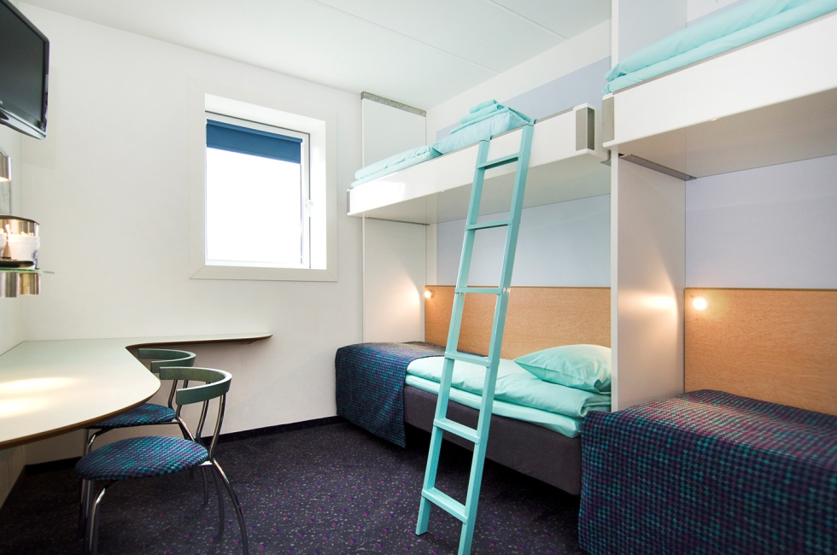

Udfyld venligst nedenstående skema og send det til 329bi.sport@gmail.com

Type af rum | Navne | City | Pris pr. nat med morgenmad.
Standard quad 1. |  |  | XXXXXXXXXXXXXX
Standard quad 2. |  |  | XXXXXXXXXXXXXX
Standard quad 3. |  |  | XXXXXXXXXXXXXX
Standard quad 4. |  |  | EUR 167,- pr. nat
Antal Overnatninger |  | I Alt
Deltagergebyr | 166 EUR pr. person x antal | I Alt
Samlet pris | Deltagergebyr + Hotel | I Alt

Deltagergebyret + samlet pris for hotelopholdet Indbetales til konto:
Kontohaver | : | Brandvæsenets Idrætsforening
Arbejdernes Landsbank | : | Nordre Frihavns gade 74
IBAN kontonummer | : | DK6253790000356093
SWIFT-adresse/BIC | : | ALBADKKK

Dobbeltværelse Commodore med morgenmad á EUR 123,- pr. nat for 2 pers.
Dette Værelse skal bestilles af 2 Pers.

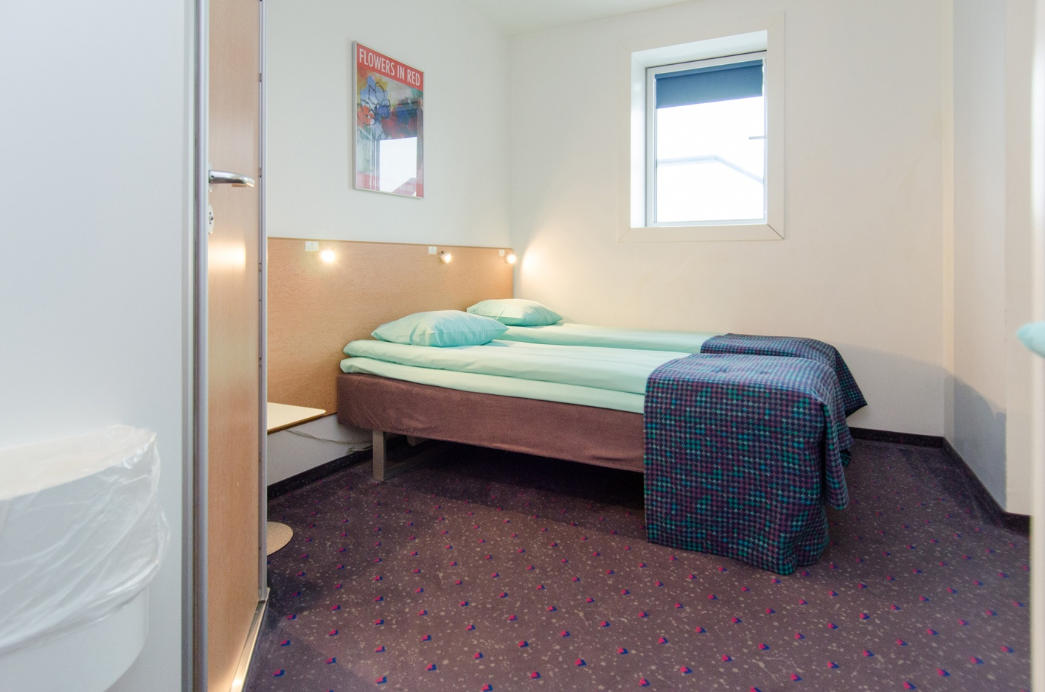

Udfyld venligst nedenstående skema og send det til 329bi.sport@gmail.com

Type af rum | Navne | City | Pris pr. nat med morgenmad.
Commodore 1. |  |  | XXXXXXXXXXXXXXX
Commodore 2. |  |  | EUR 123,-pr. nat
Antal Overnatninger |  | I Alt
Deltagergebyr | 166 EUR pr. person x antal | I Alt
Samlet pris | Deltagergebyr + Hotel | I Alt

Deltagergebyret + samlet pris for hotelopholdet Indbetales til konto:
Kontohaver | : | Brandvæsenets Idrætsforening
Arbejdernes Landsbank | : | Nordre Frihavns gade 74
IBAN kontonummer | : | DK6253790000356093
SWIFT-adresse/BIC | : | ALBADKKK

Socialt Arrangement
Det sociale arrangement foregår i Glyptoteket tæt ved Tivoli og vores Hovedbrandstation.
Alle kan deltage, da der ikke kræves noget fysisk; dog skal man ikke være bange for kældre samt mørke. Dette arrangement består af en hold indsats og mere vil vi ikke fortælle. Resten skal være en overraskelse. Tilmeldingsfrist 01-05-2016

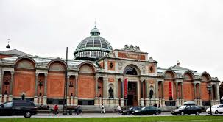
NAVN | CITY

Deltagerafgift:
Deltagerafgiften er 166 EUR pr. deltager, ledere og turister.
Deltagerafgiften dækker: al transport, deltagelse i de forskellige konkurrencer og banket.
Hotel skal betales udover deltagere afgiften.

Deltagerafgiften + Hotel skal indbetales til konto:
Kontohaver | : | Brandvæsenets Idrætsforening
Arbejdernes Landsbank | : | Nordre Frihavns gade 74
IBAN kontonummer | : | DK6253790000356093
SWIFT-adresse/BIC | : | ALBADKKK
Tilmeldingsfrist:
Tilmeldingen er bindende og vedhæftet blanketter skal bruges.
Tilmelding og betaling skal ske til Brandvæsenets Idrætsforening Østbanegade 89.3 sal. 2100 KBH. Ø
Tilmeldingsfristen er d. 24-04-2016

Fra 01-03-2016 kan alt info ses på www.bi-sport.dk

For yderlige spørgsmål kontakt 329bi.sport@gmail.com

HOLDOPSTILLING Fodbold

BY:
Spilletrøje: Spillebuks:
NR: | SPILLER NAVN:
1
2
3
4
5
6
7
8
9
10
11
12
13
14
15
16

LEDER NAVN | EVT: MOBIL TELEFON
Denne seddel skal afleveres til turnerings ledelsen før holdets første kamp begynder.
HUSK: Der må kun skiftes 3 spillere ind pr. kamp.Ved spørgsmål ring gerne: Kim +45 20916066 eller Lars +45 22960391 eller Bjarne +45 20847073
5km og 10km terrænløb

5 km og 10 km terrænløb
Klasse Inddeling
- Åben Kvinder
- Åben Mænd
- 35-39
- 40-49
- 45-49
- 50-54
- 55-59
- 60 og ældre

Efternavn Fornavn City Klasse
1
2
3
4
5
6
7
8
9
10
11
12
13
14
15
16

Floorball Turnering

nr. Efternavn Fornavn City
1
2
3
4
5
6
7
8
9
10
11
12
Leder

